**关于嘉兴市南湖区市场监督管理局大容器消毒柜采购项目质疑函的答复**

质疑供应商：石家庄重八科技有限公司

收到质疑函日期：2025年06月16日

质疑项目名称：嘉兴市南湖区市场监督管理局大容器消毒柜采购项目

项目编号：ZJZM-2025-38

石家庄重八科技有限公司：

贵方就“嘉兴市南湖区市场监督管理局大容器消毒柜采购项目”(项目编号：ZJZM-2025-38)的采购结果向我方提出质疑，质疑函已于2025年06月16日收悉。根据《中华人民共和国政府采购法实施条例》(国务院令第658号)、《政府采购货物和服务招标投标管理办法》(财政部令第87号)、《政府采购质疑和投诉办法》(财政部第94号令)、以及本项目采购文件的规定，我方受采购人委托，现对质疑事项答复如下：

质疑事项1答复内容：

中标单位嘉兴市粤峰厨房设备有限公司辩称：有缴纳社保，具体详见附件1。

法律依据：《中华人民共和国政府采购法实施条例》、《政府采购货物和服务招标投标管理办法》、《政府采购质疑和投诉办法》。

质疑事项2答复内容：

中标单位嘉兴市粤峰厨房设备有限公司辩称：投标产品制造商广汉沃凯玛厨房设备制造有限公司上一年度从业人员数量为41人，具体详见附件2。

法律依据：《中华人民共和国政府采购法实施条例》、《政府采购货物和服务招标投标管理办法》、《政府采购质疑和投诉办法》。

综上，贵方对本项目的质疑事项不成立。如果贵方对本质疑答复不满的，可以在答复期满后15个工作日内向嘉兴市南湖区财政局提起投诉。感谢贵方对我们工作的支持！

浙江中明工程咨询有限公司

2025年06月18日

附件1

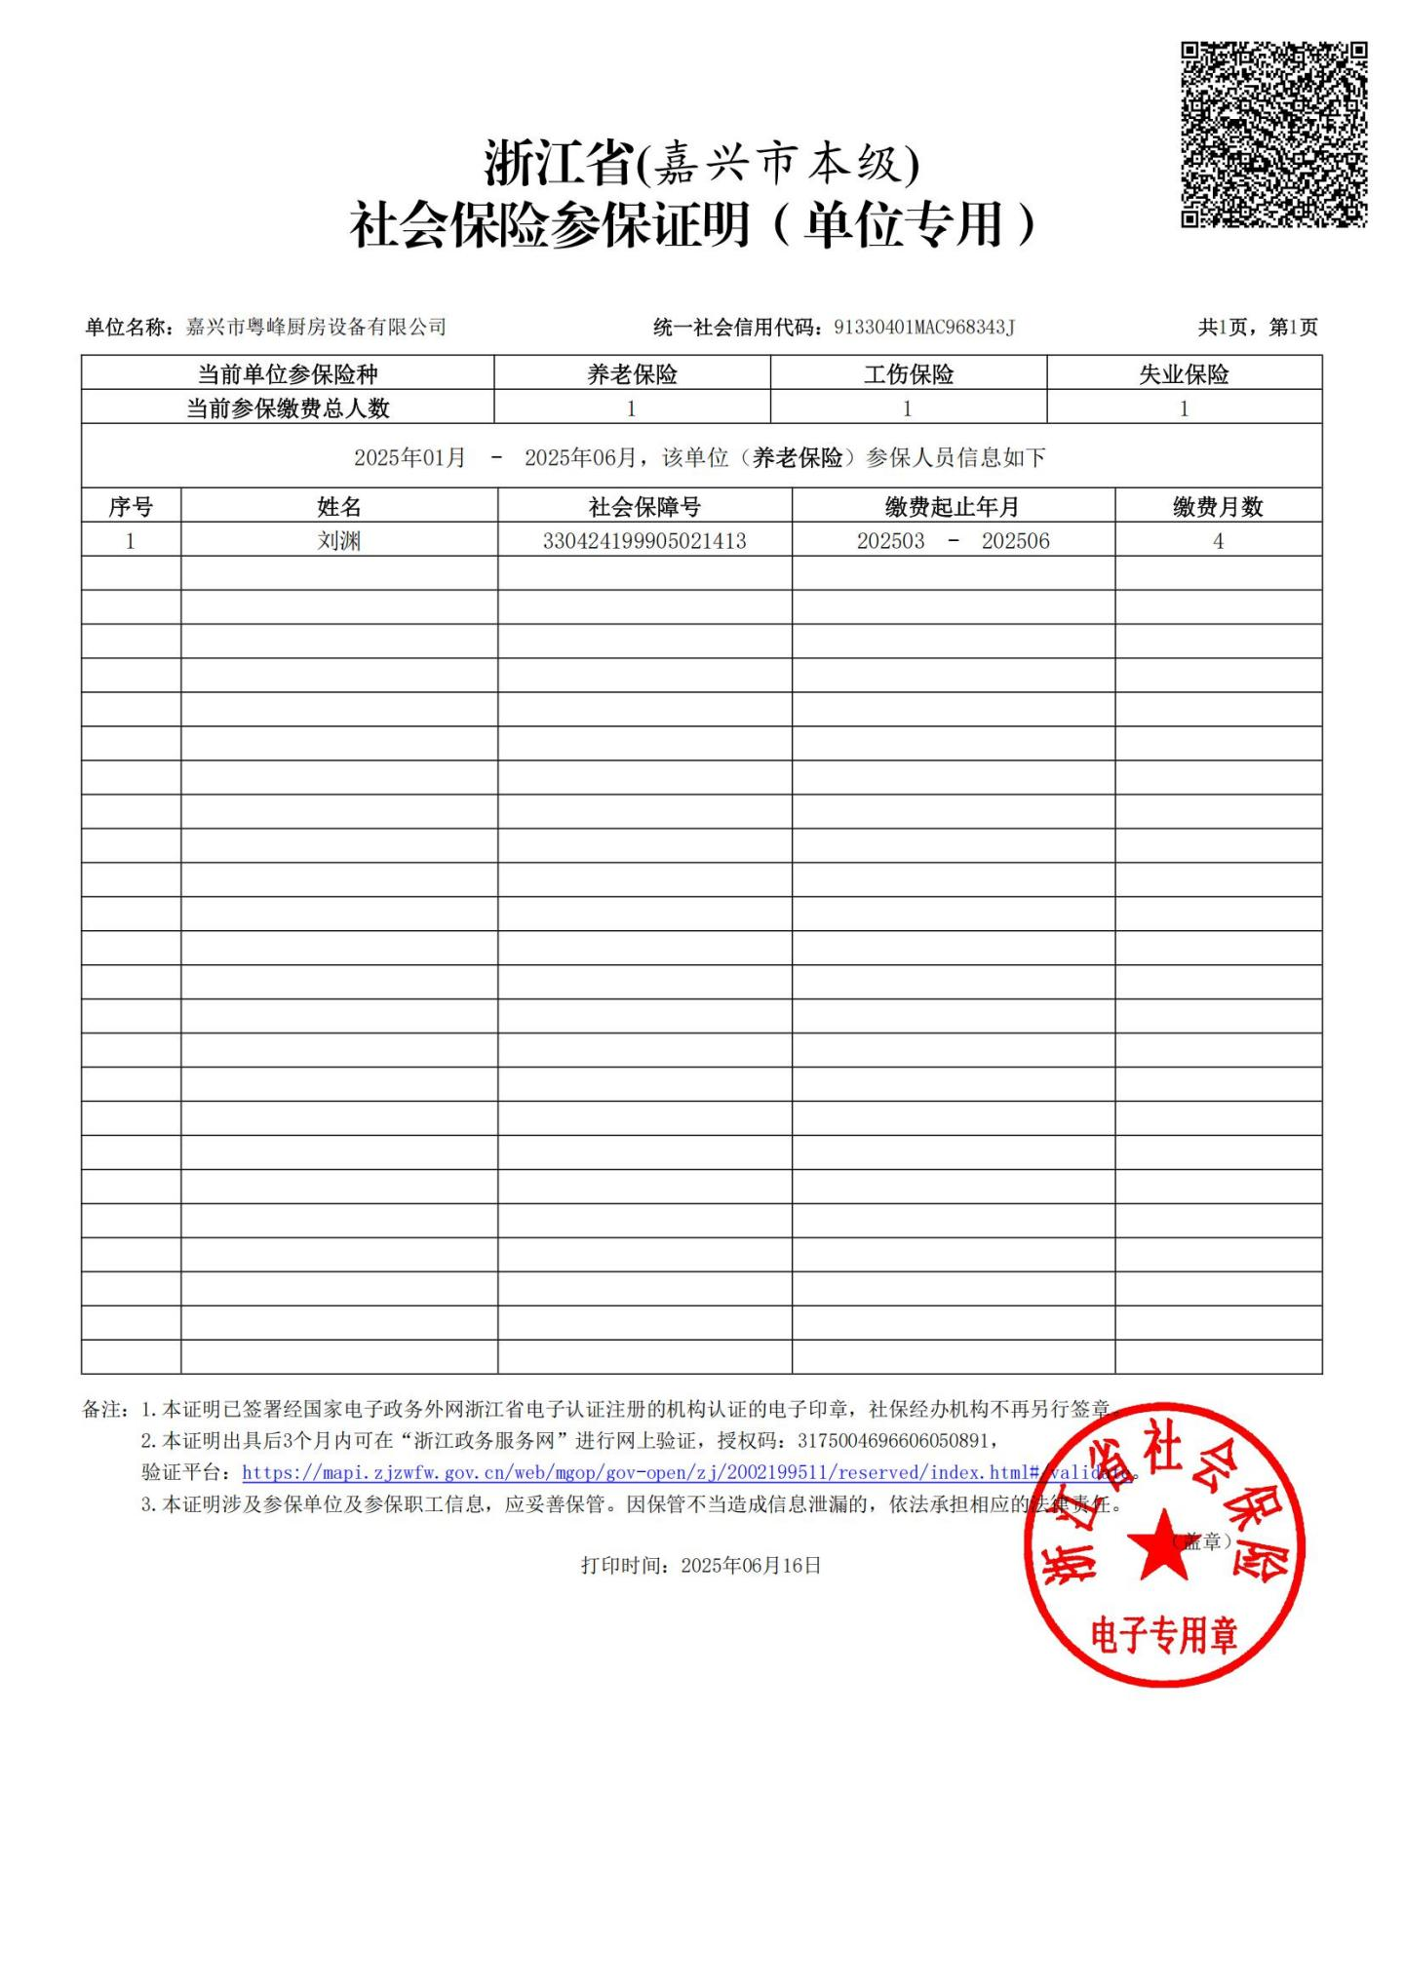

附件2

